5.6. L’approccio della Danimarca e dei paesi scandinavi
Operazioni di riqualificazione di social housing sono state condotte altresì nei paesi scandinavi, in particolare in Danimarca e Svezia, anche se insediamenti residenziali di rilevanti dimensioni in questi contesti europei sono meno frequenti. Le iniziative sono state attuate soprattutto attraverso programmi di rigenerazione urbana che hanno esaminato prioritariamente le questioni legate ai contesti degli insediamenti, alle loro relazioni con la città e agli aspetti sociali e relazionali perché intervenire solo sui singoli edifici è stata ritenuta operazione riduttiva se non inserita nella più ampia dimensione urbana. La rigenerazione così concepita e condotta, infatti, in sintonia con il pensiero e l’esperienza ormai consolidata, è stata ritenuta un obiettivo strategico per il miglioramento delle città contemporanee raggiungibile attraverso una visione integrata, inclusiva di vari apporti disciplinari e di nuovi strumenti operativi.
Per provvedere alla perdita di qualità abitativa rilevata negli anni ’90 (non solo sul patrimonio recente ma soprattutto su quello più storico) il Ministero danese dell’Edilizia e delle Politiche Urbane ha avviato un programma denominato “Project Renovering Program” all’interno del quale si inserisce l’intervento sul complesso di Hedebygade di Copenhagen.
In relazione agli aspetti gestionali e metodologici, è un interessante contributo il progetto di ricerca “Nordic SURE research project (Sustainable Refurbishment life cycle procurement and management by public clients, 2009-2011), nato per costruire una Nordic network tra industria, enti pubblici e ricercatori, finalizzata a migliorare lo scambio delle conoscenze per meglio gestire i lavori di riqualificazione in chiave sostenibile. I temi prevalentemente indagati hanno concorso a costruire una sorta di state-of-the-art sulla interazione dei costi tra ciclo di vita, valutazione ambientale degli edifici, classificazione delle varie strategie di approvvigionamento sostenibile già utilizzate da soggetti pubblici e, infine, analisi dell’impatto e degli effetti di cambiamento prodotti dalle esperienze fatte dai soggetti pubblici sul tema della riqualificazione sostenibile. Tutto ciò ha contribuito a sviluppare Linee guida nordiche (suddivise in 10 step), specifiche per territori caratterizzati dalla cultura pubblico/privata del social housing e dalle condizioni climatiche fredde. I casi studiati, tutti differenti, sono stati 11, scelti nei quattro diversi paesi partecipanti al progetto (Danimarca, Islanda, Norvegia, Finlandia), con l'obiettivo di scoprire come sono state condotte le esperienze e quali le barriere incontrate nell’attuazione di una riqualificazione sostenibile. Tra questi 11 casi, alcuni riguardano il social housing:
- CASE STUDY DK3: SOCIAL HOUSING COMPANY AKB – REVISITING THE CONSTRUCTION CLIENT AS CHANGE AGENT; questo caso di studio in Danimarca ha consentito di analizzare come una società di edilizia sociale ha implementato le proprie esperienze e conoscenze acquisite dalla partecipazione al grande progetto europeo di ricerca e sviluppo SUREURO (ristrutturazione sostenibile in Europa).
- CASE STUDY NO2: REFURBISHING OF SOCIAL MULTI DWELLING BUILDINGS IN DRAMMEN, NORWAY; l’analisi su questo caso studio nel Drammen, Norvegia, è servita ad esaminare come può essere ridotta la domanda di energia in un edificio costruito nel 1937. Tre aspetti sono stati presi in considerazione: tecniche standard di regolamentazione nei casi di ristrutturazione, raggiungimento degli standard per un edificio passivo e raggiungimento degli standard per un edificio a energia zero.
- CASE STUDY NO4: REFURBISHMENT OF MULTI-DWELLING BUILDINGS IN KRISTIANSAND; sempre in Norvegia, in questo caso di studio sono state indagate la riduzione della domanda di energia, le soluzioni sostenibili adottate e le variazioni fisiche.
- CASE STUDY IS1: REYKJAVIK MUNICIPALITY – SOCIAL HOUSING; in Islanda è stato utile esaminare come la politica e le pratiche comunali producono strategie di finanziamento per la riqualificazione sostenibile.
- CASE STUDY FI2: VAV VANTAA: FINANCING RENOVATION OF HOUSING – THE HOUSING FINANCE AND DEVELOPMENT CENTRE OF FINLAND (ARA); rivolto a condomini realizzati negli anni ’70 in Finlandia, oggetto di studio è stato quello di studiare soluzioni replicabili.
- CASE STUDY FI3: DAS III ROVANIEMI: FINANCING RENOVATION OF HOUSING – THE HOUSING FINANCE AND DEVELOPMENT CENTRE OF FINLAND (ARA); come il caso precedente.
Le analogie e le differenze tra i casi studio esaminati e i parametri specifici di ogni paese, insieme alle discussioni con i “client” e ai laboratori interni, hanno individuato alcuni temi importanti per redigere una linea guida nordica completa sul tema della riqualificazione. Una delle azioni ritenuta prioritarie è quella di aiutare i proprietari di costruzioni a “pensare sostenibile”, aggiungendo una strategia e un processo di definizione della sostenibilità e dei livelli di ambizione da raggiungere, necessari a delineare un profilo condiviso di sostenibilità dell’edificio in relazione al modello finanziario da attivare. Tutto ciò risponde bene al dubbio se sia più conveniente riqualificare o demolire l'edificio. Le Linee guida formulate con questo progetto sono uno strumento che contiene un elenco di indicatori sostenibili per lo più quantitativi, in modo che possano essere misurati e comparati, aiutando il client a implementarli nel progetto specifico e a controllarli in fase di progettazione, costruzione e funzionamento.
Il grafico seguente, tratto dal sito del progetto, è relativo a tutto il processo:
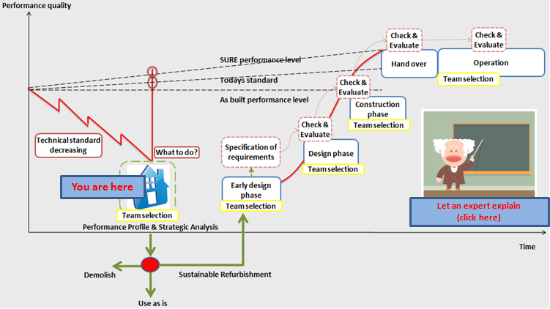
I 10 step individuati dalle Linee guida sono riportati nell’elenco seguente:
- Consapevolezza del processo e della tempistica
- Definizione della sostenibilità e strategie per raggiungerla
- Livello di ambizione e procedure finanziarie
- Creazione di un profilo delle prestazioni dell'edificio
- Analisi strategica - Cosa fare?
- Impostazione dei requisiti (target) e definizione di un programma di qualità
- Selezione del team (responsabili dei vari passaggi preparatori ed esecutivi)
- Attuazione del programma di qualità sostenibile
- Controllo e azione
- Monitoraggio del comportamento degli utenti

Di seguito si riporta la tabella degli indicatori utilizzati nelle linee guida SURE.
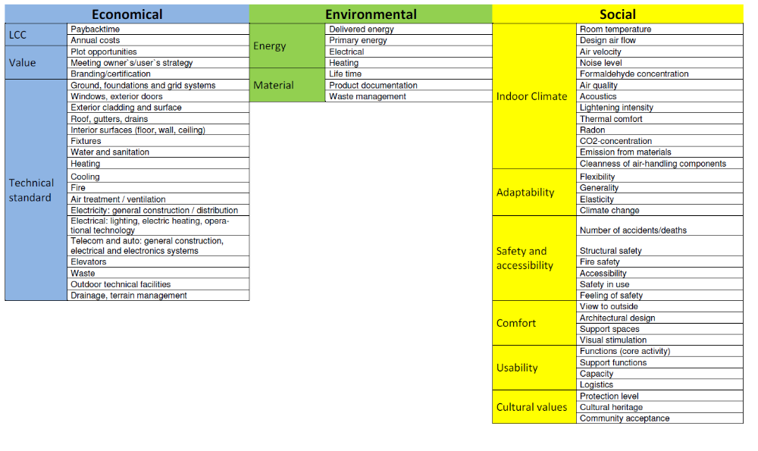
INTERVENTI DI RIGENERAZIONE URBANA – Attraverso i menzionati e ampi processi di rigenerazione, spesso sono stati ridefiniti alcuni quartieri attraverso procedimenti di demolizione selettive di interi blocchi edilizi. È il caso del quartiere centrale di Nørrebro a Copenhagen, il cui processo è stato avviato dal consiglio comunale della capitale nel 1989. Nelle aree diradate è sorto il Nørrebro Park, iniziato nel 2001 e concluso nel 2008, i cui spazi pubblici hanno visto una definizione funzionale attraverso un processo partecipato. Il diradamento, i miglioramenti e la realizzazione del parco hanno inciso sulla qualità residenziale migliorando le possibilità relazionali e sociali e offrendo alle residenze esistenti non demolite uno spazio di permanenza collettiva.
«Situato a Copenaghen, nel quartiere semi-periferico di Nørrebro, il parco urbano lineare Superkilen (Super-cuneo, in danese) è molto più di un intervento di architettura del paesaggio e di riqualificazione di una periferia. Il progettista Bjarke Ingels, fondatore dello studio danese BIG, è un architetto visionario, che cerca tuttavia nei suoi progetti di trovare quella concretezza necessaria a rendere un edificio (o comunque un determinato luogo) coerente con i bisogni dell’utente finale e della collettività. In particolare Superkilen è un esperimento (riuscito) architettonico ma anche artistico e sociale. Il quartiere di Nørrebro è una zona difficile, popolata da numerose persone immigrate di diverse nazionalità, ognuna con la propria cultura e i propri usi e religioni. Il progetto intende riqualificare un’area di scarso valore urbanistico e allo stesso tempo vuole essere l’occasione per un momento di dialogo e di confronto tra i vari abitanti della zona. Il parco si articola in tre parti fondamentali, allungate su una striscia lunga oltre 750 metri. Le prime due sono caratterizzate da due differenti tonalità di colore: quella occidentale in sfumature di rosso (con una pavimentazione in cemento anti-urto) e quella centrale in nero e grigio scuro (anch’essa pavimentata con asfalto e caucciù anti-urto alternata a fasce bianche in pietra a creare un disegno artistico). Si arriva poi in una terza zona “più tradizionale” a verde e prati. Il parco è una grande installazione a cielo aperto: per favorire l’integrazione i tre progettisti (oltre allo studio BIG che ha curato la parte architettonica, vi sono i Superflex per quella artistica e i tedeschi di Topotek1 per il paesaggio) hanno previsto di inserire qua e là nell’area almeno un oggetto per ognuna delle 57 comunità che vivono a Nørrebro. Vi sono quindi, ad esempio: una fontana a forma di stella di David, un’insegna con la mezzaluna araba, delle sedute latinoamericane, tavoli da pic-nic dall’Armenia e così via. La spina dorsale del progetto è però la pista ciclabile a due corsie che taglia in lungo il parco e che ordina le aree tematiche ai suoi lati. Ovviamente essa vuole essere anche un invito rivolto alla popolazione a usufruire di un mezzo ecologico e sostenibile oltre che salutare: tra le richieste dell’amministrazione comunale vi era anche quella di un’area per lo sport e le attività all’aria aperta oltre che per la sosta e per il gioco dei bambini. Quindi c’è spazio anche per lo skateboard e per delle attrezzature ginniche all’aperto utilizzabili da tutti i cittadini. Andrea Valeriani, in http://www.archidiap.com/, 2014.»
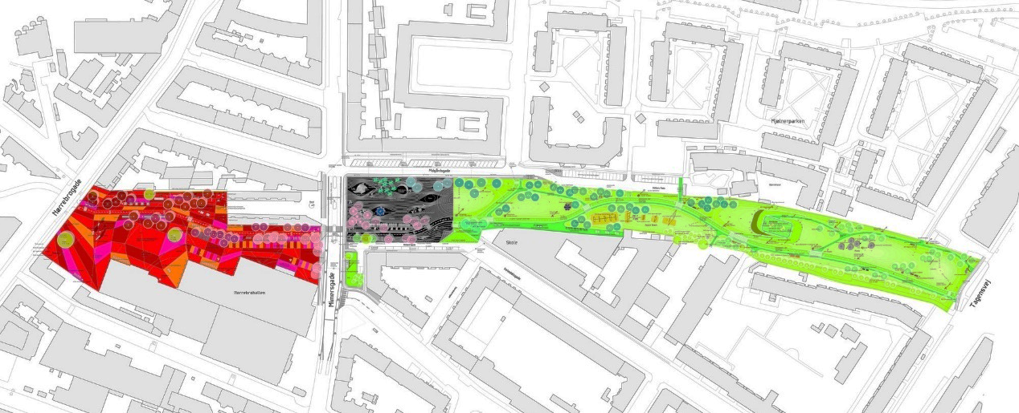
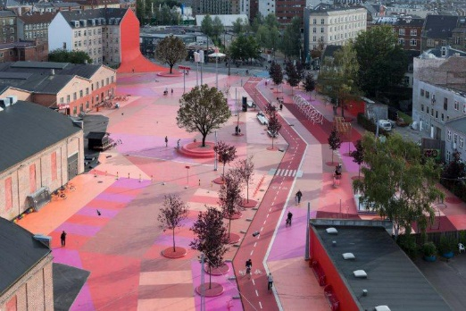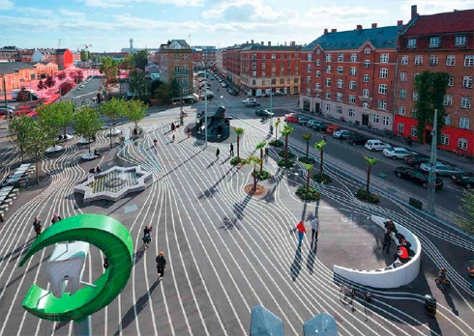
Nørrebro Park a Copenhagen, planimeria e alcune immagini (fonte: http://www.archidiap.com/)
INTERVENTI EDILIZI SU SOCIAL HOUSING IN CONTESTI TUTELATI - Per ciò che attiene più specificatamente il presente studio volto a indagare gli interventi edilizi per valutarne i caratteri della nuova morfologia architettonica, è significativo l’intervento sull’isolato Hedebygade a Copenhagen nel Vesterbro, un distretto misto nato in un periodo di espansione urbana, con edifici per il commercio, edifici industriali e blocchi di appartamenti, sebbene si tratti di un insediamento che non ha le caratteristiche degli edifici residenziali di grandi dimensioni prodotti dalla urgenza abitativa del secondo dopoguerra. Si tratta, infatti, di un quartiere popolare del 1850, nato fuori dalle mura urbiche (dunque già di per se nasce come edilizia a basso costo), all’interno del quale è stato realizzato nel 1880 un insieme di edifici disposti a corte a formare un trapezio intorno a un ampio spazio centrale. L’insediamento è delimitato da quattro strade urbane e ha abitazioni su tutti i lati, 19 blocchi complessivi, ciascuno servito da uno o più corpi scala. Tali blocchi, pur con alcune variazioni morfologiche, presentano le medesime caratteristiche costruttive, tipiche delle costruzioni danesi, e in particolar modo della capitale.

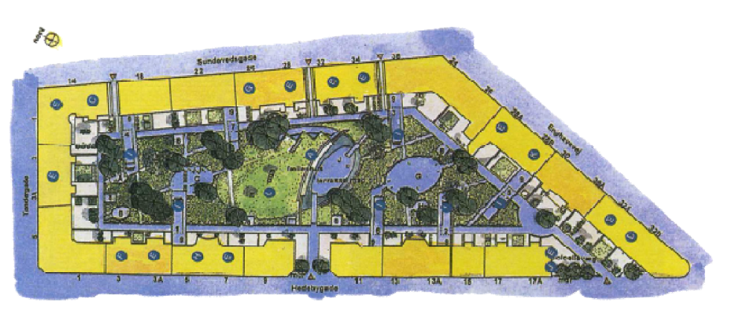
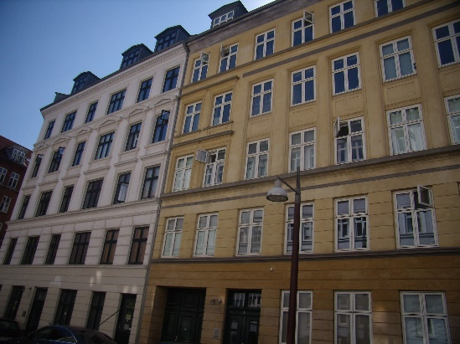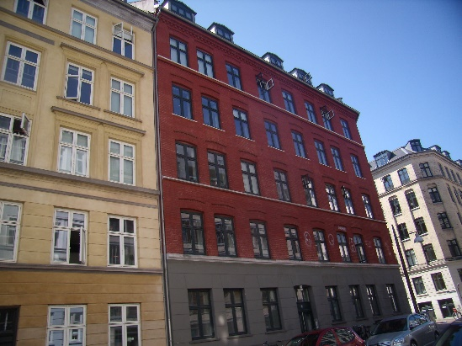
Pianta del complesso a corte e prospetti esterni, come si presentano oggi
(fonte: http://costruire.laterizio.it/, M.C. Frate)
Nel 1991 il blocco residenziale è stato considerato meritevole di conservazione e nel 1993 il piano di riqualificazione urbana per il distretto ha associato al valore storico-culturale obiettivi di qualità ambientale, architettonica e sociale. Nel mese di novembre del 1994, il Centro di Ricerche e Progetti danese, l’SBS Byfornyelse, visto il degrado fisico e sociale del complesso Hedebygade, ha preso in seria considerazione il programma ministeriale avanzando un progetto dimostrativo a larga scala, basato su criteri di riqualificazione “ecologica”. Oltre alla riqualificazione fisica dell’isolato, da destinare sempre a residenze sociali, il vero scopo era quello di costruire un itinerario comune (tra tecnici, produttori ed esperti nel campo del recupero edilizio) basato su criteri di sostenibilità ambientale con prevalente approccio ecologico, coordinandone le azioni specifiche. Dopo l’approvazione del progetto è stata condotta attività di sensibilizzazione tra soggetti esperti, in maniera da dare e ricevere suggerimenti sperimentali e innovativi. Ricevuti 16 contributi, questi sono stati vagliati e ne sono stati selezionati 12, applicati in 12 specifici sotto-progetti che si caratterizzano per le specifiche proposte accolte, finanziati nel 1995 dal governo e coordinati dall’architetto comunale Elsebeth Telkelsen. Tra gli obiettivi della progettazione, oltre quelli ecologici, sono stati posti la conservazione della forma e dell’identità architettonica, specie sui fronti stradali, una trasformazione dolce delle piante e l’inserimento “additivo” di quegli elementi/spazi architettonici non alteranti la compagine architettonica complessiva. Il progetto dimostrativo si pone perciò come modello di intervento di riqualificazione urbana ed edilizia a larga scala, con l’obiettivo di contribuire al successivo sviluppo, tecnico ed economico, di soluzioni di recupero basate su criteri ecologici. La verifica di questo progetto consente la replicabilità in altri contesti di edilizia tradizionale carenti come qualità abitativa dove è richiesta l’ottimizzazione dell’incidenza della luce naturale negli spazi residenziali, il recupero delle acque e del calore, l’uso del verde anche negli ambienti interni, l’impiego di risorse energetiche rinnovabili, impianti tecnologici ad alta efficienza energetica, ecc.. Oggi il quartiere di Vesterbro, fino a poco tempo fa caratterizzato da un degrado sociale, oltre che fisico, è oggetto di un processo di rinnovamento e riqualificazione urbana, che ha prodotto l’insediamento di nuove attività commerciali nella parte basamentale degli edifici. Il recupero dell’isolato in questione ha riguardato tutti gli edifici e la corte interna, che è divenuta un grande giardino. Particolare rilievo riveste la riorganizzazione degli spazi della corte a uso collettivo in cui trova collocazione una serie di funzioni, anche in condivisione, ben strutturate, rese autonome e disposte in maniera da generare tanti angoli dotati di privacy. Al centro è stato realizzato un edificio (Casa comune), parzialmente interrato e ricoperto da una collinetta a giardino, destinato ad attività comuni e utilizzato, grazie ai sistemi di raffrescamento naturale, sia nel periodo invernale che in quello estivo. Divenuta fulcro per tutta la comunità, è completamente autonoma sul piano energetico.

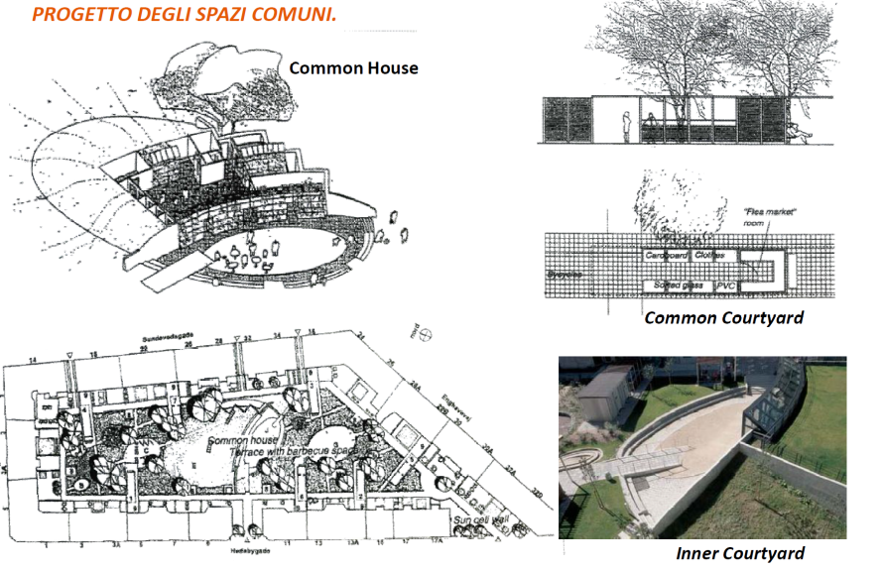
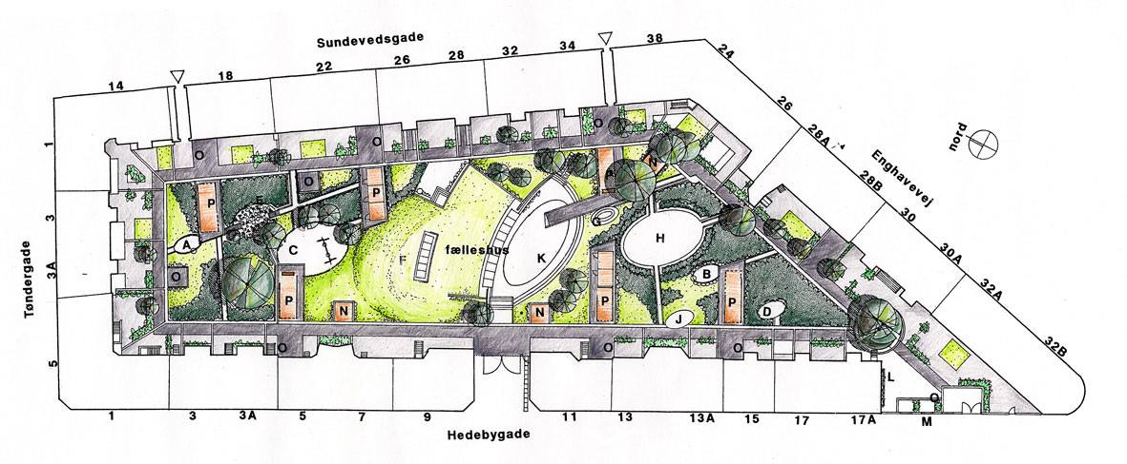
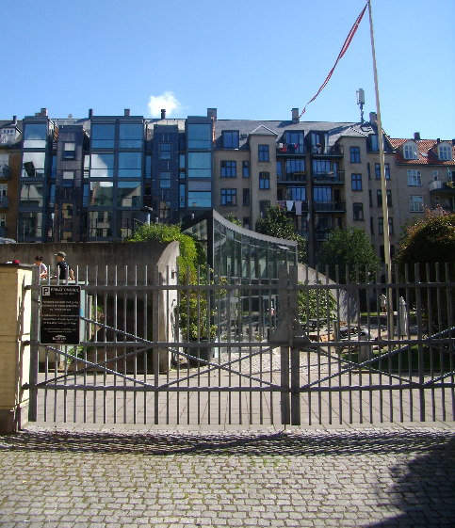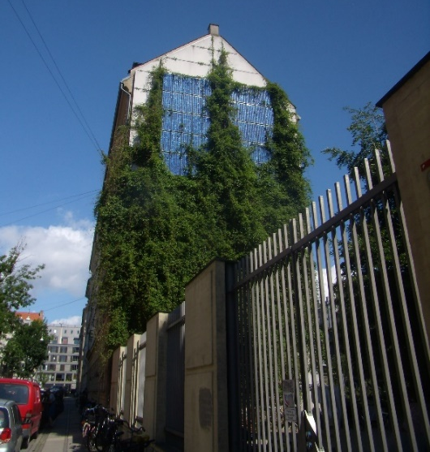

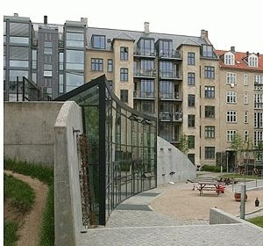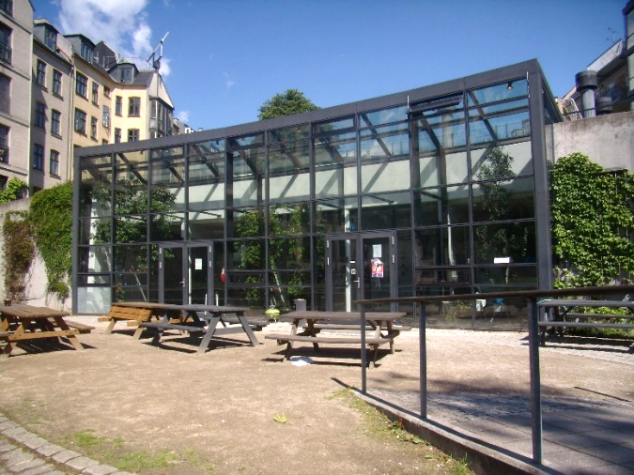
Interventi nella corte (fonte: http://costruire.laterizio.it/, M.C. Frate, http://mereimellem.dk/)

«Con il recupero di un intero isolato nella città di Copenhagen, da poco concluso, si è concretizzato un programma di rinnovamento edilizio e urbano, basato su criteri “ecologici”, portato avanti dalla pubblica amministrazione. L’intervento, che ha visto la partecipazione attiva di diversi gruppi di professionisti e imprese specializzate, coordinati da un’unica regia, ha costituito anche occasione per avviare un processo di sensibilizzazione dell’opinione pubblica, e degli stessi abitanti del quartiere, nei confronti dei principi di sostenibilità ambientale e dell’uso di nuove tecnologie, soprattutto nel campo delle energie rinnovabili». Altro esempio simile è la Yellow House ad Aalborg, nello Yutland. L’edificio del 1900 è stato riqualificato nel 1996 su progetto dello studio Jacob Blegvad Architects che ha proposto una nuova facciata in cui si inserisce un volume realizzato a prolungamento dello spazio domestico, utile come superficie aggiuntiva ma con la funzione di regolatore climatico. A questa potenzialità di ridurre i consumi energetici attraverso lo sfruttamento passivo e attivo dell'energia solare si associa un sistema di climatizzazione interna ad aria.

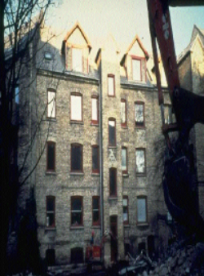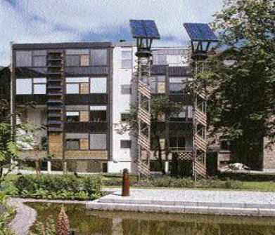

Yellow House, Aalborg

INTERVENTI EDILIZI IN COMPLESSI RECENTI – Negli anni compresi tra il 1963 e il 1975 in Svezia è stato costruito un milione di case, una sfida nota come Million Program. Trascorso un ventennio, molte di queste case hanno avuto un grande bisogno di ammodernamento. Tra questi insediamenti si inseriscono il complesso Gårdsten a Göteborg e l'area Brogården ad Alingsås rinnovati secondo due diversi approcci.
- Nel primo caso la progettazione ha puntato molto sull’energia solare introducendo serre, giardini d’inverno e altri inserimenti con funzione di regolatori climatici ma anche di luoghi di socializzazione collettivi. Una gamma di interventi innovativi, ambientalmente e socialmente sostenibili, tra cui il coinvolgimento della comunità in tutto il processo di progettazione e nella gestione e manutenzione contribuisce ad assicurare una buona integrazione tra le famiglie svedesi e quelle degli immigrati.
- Il secondo caso, il complesso Brogården costruito nel 1971-1973 ad Alingsås, fa parte dell’ultimo step del Million Program. Prima della riqualificazione consisteva in un anello di 299 appartamenti dislocati su 16 edifici; la progettazione si è focalizzata sul potenziamento dei metodi passivi.
Entrambi i casi citati di Energy Efficient Building sono stati oggetto di studio sulla valutazione della “robustezza” progettuale dei due approcci utilizzati. Nella tabella che segue sono riportati i criteri “robustness”:
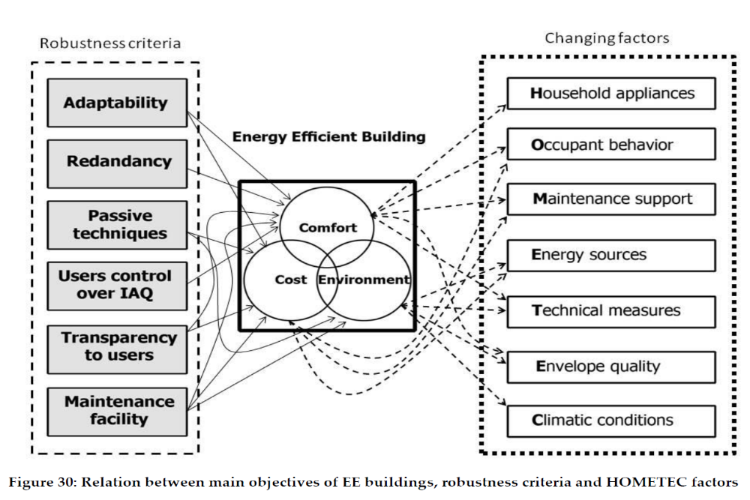
(si veda al capitolo precedente “robust design” e si consulti in proposito lo studio di Vahid Sabouri, da cui sono tratti questi grafici).

Su queste due esperienze si riporta la tabella valutativa relativa alla robustezza, in cui l’approccio passivo del complesso Brogården risulta più costoso ma molto più efficace sul piano energetico.

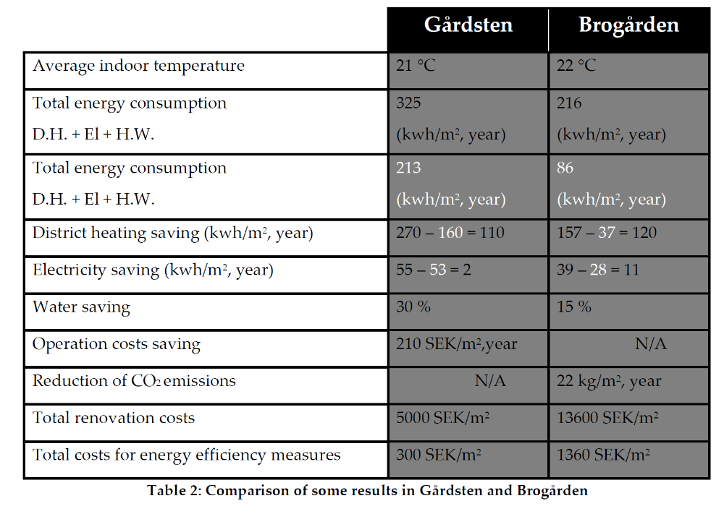

SINTESI

Per provvedere alla perdita di qualità abitativa rilevata negli anni ’90 (non solo sul patrimonio recente ma soprattutto su quello più storico) il Ministero danese dell’Edilizia e delle Politiche Urbane ha avviato un programma denominato “Project Renovering Program”.
L’Istituto di ricerca danese delle costruzioni, ha messo a punto un sistema informatizzato il Building Enviromental Assessment Tool (BEAT 2000), al fine di fornire un data base di valori quantitativi riferiti all’ambiente, ad esempio il ciclo di vita dei materiali da costruzione, le fonti energetiche, e le emissioni di gas serra. La valutazione energetica avviene attraverso l’Energy Rating.
In Svezia è stato sviluppato il Life Cycle Assessment Tool (LCA – Tool), a seguito della crescente richiesta dei committenti di una valutazione ambientale dell’intero ciclo di vita dell’edificio ex ante.
In Finlandia dal 2000 è attivo il metodo PIMWAG.
- Gli interventi prediligono la dimensione urbana e il ridisegno di interi insediamenti, anche con interventi demolitori considerevoli, per fare posto a spazi collettivi e di socializzazione che aiutino a superare le barriere etniche conseguenti alle grandi migrazioni che ci sono state negli anni.
- Spesso gli spazi collettivi sono serre climatiche a supporto dell’insediamento; giardini e aree gioco strettamente connesse alle residenze e in uso a tutti i residenti fanno da collante funzionale e architettonico degli insediamenti residenziali
- Sono molto utilizzate le serre come regolatori climatici per l’apporto di energia passiva ed energia attiva
- L’apporto solare è utilizzato come sistema di pre-riscaldamento dell’acqua (Heating e DHW)

CASI STUDIO IN DANIMARCA E NEI PAESI SCANDINAVI

1996-2002 – Copenhagen complesso residenziale Hedebygade, progetti C, G, H
C.F. Moller Architects, http://www.cfmoller.com/, Cenergia Energy
Erik K. Jorgensen A/S, Arkitektgruppen, http://www.ekj.dk
Box 25 Arkitekter, https://www.box25arkitekter.dk/, Peter Holst Tegnestue
Il citato centro per il rinnovo urbano (SBS) ha reso pubblica la sua proposta per il rinnovo del blocco residenziale nel giugno 1995, fortemente contestata dai residenti per quasi un anno. Per meglio mettere a fuoco le tematiche ecologiche, la compartecipazione finanziaria del Ministero preposto all’housing, insieme al Comune di Copenhagen, è stata necessaria a individuare meglio risorse ed obiettivi, producendo risultati volti al raggiungimento di alte prestazioni tecnologiche, con prodotti competitivi e scambio internazionale di conoscenze. Le urgenze e gli obiettivi del piano d’intervento sono stati il rinnovamento di alta qualità, il risparmio energetico, l’ecologia urbana e la partecipazione pubblica, in sintonia con gli obiettivi più generali previsti dal piano di rigenerazione per la città di Copenhagen. Il governo ha stanziato 40 milioni di corone danesi (circa 5,5 milioni di euro) per l’attuazione del programma, autorizzando l’avvio di 12 sotto-progetti e sensibilizzando nel contempo tecnici e opinione pubblica sul tema della sostenibilità per l’utilizzo di soluzioni efficienti.
Trattandosi di una costruzione di fine ‘800, le strutture verticali sono in muratura portante di mattoni, con spessori che possono raggiungere anche un metro. Gli orizzontamenti sono a struttura lignea e le coperture sono generalmente a doppia falda; le unità abitative erano state concepite con un taglio molto piccolo, variabile tra i 50 e gli 80 mq, mentre i vani scala affacciano frequentemente sulla corte interna e aggettano rispetto al filo della facciata. Questa caratteristica morfologica ha consentito di inserire nuovi volumi, generalmente sul filo del corpo scala, in corrispondenza dei vani interni adibiti a cucina. I nuovi volumi in aggetto sono stati appoggiati a terra autonomamente, salvo rari casi in cui sono stati agganciati a sbalzo balconi metallici di piccole dimensioni. Le principali innovazioni tecniche (inserimento di nuovi volumi in aggetto tipo “bow-window” con tecnologie a secco, sistemi di isolamento, pannelli e altri moduli di celle fotovoltaiche) sono state fatte sui fronti interni, prospicienti il giardino comune, mentre i fronti esterni, per conservare i caratteri storici, hanno subìto interventi di manutenzione più conservativi della compagine, pur con attenzione a criteri di risparmio energetico. I nuovi inserimenti esprimono un riconoscibile linguaggio contemporaneo, dialogando compiutamente con le strutture preesistenti.

Il Blocco C, progettato da C.F. Moller Architects, Cenergia Energy, intende dimostrare come un edificio esistente possa essere trasformato in un edificio a basso consumo energetico integrando l’impiego di diverse tecnologie, quali l’energia solare per il sistema di riscaldamento e di acqua calda sanitaria, l’impiego di vetri basso-emissivi, sistemi di riscaldamento interni ad alto rendimento e a scambio di calore. In corrispondenza del volume del corpo scala, che sporge rispetto al filo della facciata, e dell’angolo dell’edificio, sono stati aggiunti, con sistemi prefabbricati autoportanti di acciaio, nuovi solai chiusi da pareti vetrate e involucri ad alta efficienza energetica.
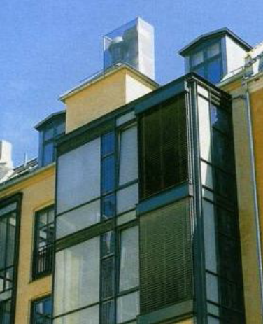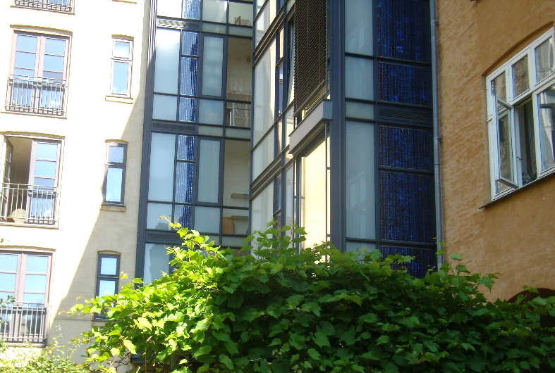
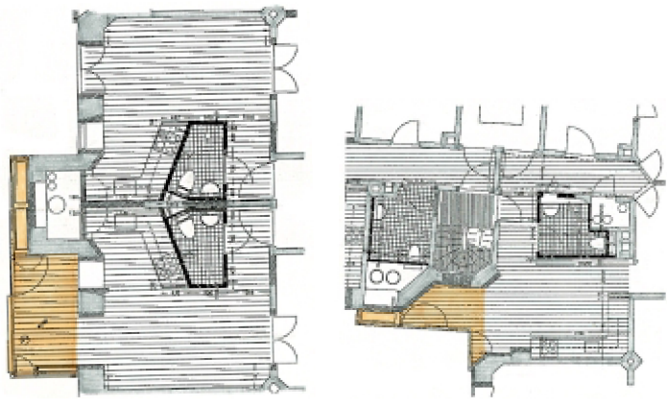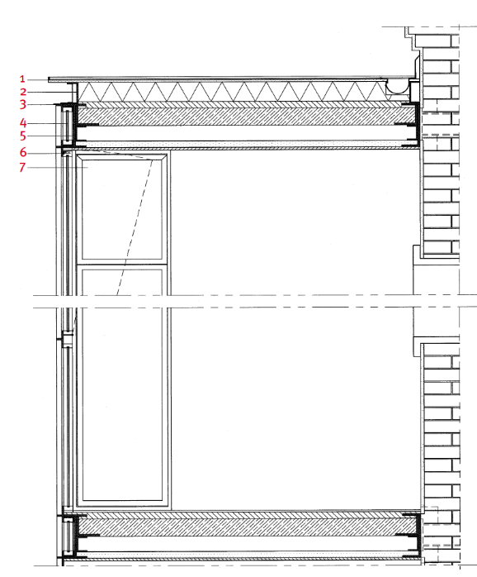
Blocco C, prospetti, particolari e piante delle serre climatiche (fonte: M.C. Frate e Costruire in laterizio n.94)

Tali volumi, con funzioni di serre climatiche e regolatori di apporto termico (da qui la denominazione di Green Kitchen), sono collegati alla struttura esistente mediante elementi a C in acciaio e supportati a terra da coppie di pilastri in cemento armato dotati di propria fondazione. Queste serre a bow-window consentono di ampliare le superfici residenziali originarie migliorando la dimensione abitativa degli alloggi. Sono stati sostituiti tutti gli infissi e i vetri utilizzati sono del tipo basso-emissivo. Sono stati installati collettori solari per l’acqua calda sanitaria e il riscaldamento il cui sistema è ad alto rendimento e a recupero di calore.
Il Blocco G è stato progettato da Erik K. Jorgensen A/S, Arkitektgruppen e prevede un intervento consistente sulle strutture (forse il più invasivo in tutto l’insediamento) mediante il taglio di intere porzioni di muratura portante perimetrale, rinforzate con l’inserimento di un telaio metallico. Ricorrendo ai principi di addizione (un nuovo corpo leggero, appoggiato a terra) e di sovrapposizione (pannelli fotovoltaici sulla superficie esterna delle murature dei vani scala), dimostra come sia possibile utilizzare un elemento architettonico ad alta innovazione tecnologica (pannelli fotovoltaici). L’inserimento di altre superfici vetrate ha migliorato l’ingresso della luce e la captazione dell’energia solare, al meglio delle sue potenzialità. Oltre a ciò, il progetto prevede l’impiego del riscaldamento solare attivo e passivo (collettori in copertura per il riscaldamento dell’acqua, finestre basso-emissive). Le serre climatiche che prendono posto nei tagli murari sono più ampie rispetto a quelle del caso precedente e fungono da volumi autoportanti. Sono dotate di involucri ad alta efficienza energetica e parte delle superfici di facciata sono rivestite da pannelli fotovoltaici per la produzione di energia elettrica (progetto Facade).
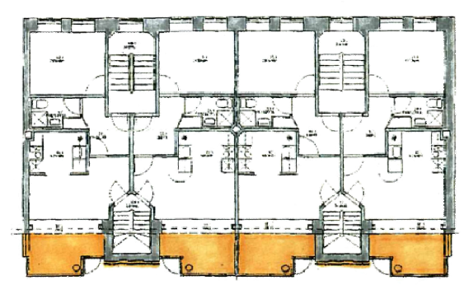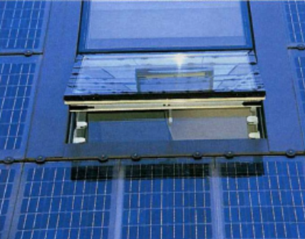
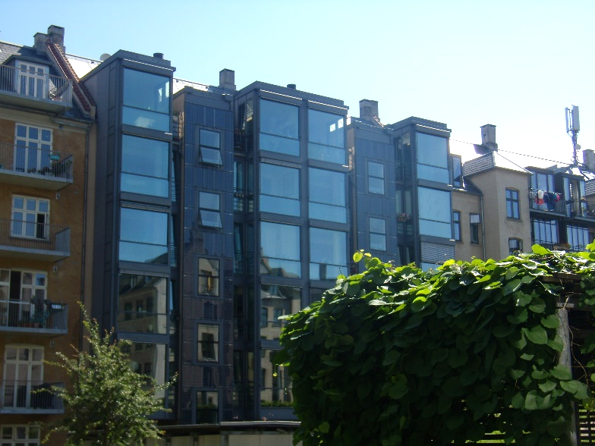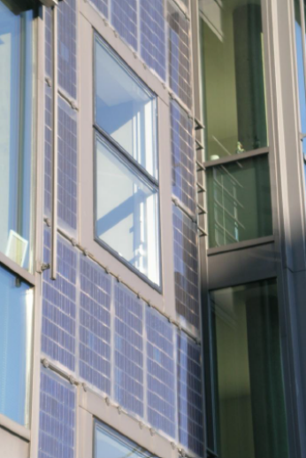
Blocco G, Prospetto generale e particoare, pianta del blocco con indicazione dei nuovi volumi aggiunti (arancio) e dei pannelli fotovoltaici sulle facciate dei vani scala (grigio). Dettaglio dell’infisso apribile in corrispondenza del vano scala, rivestito con moduli a celle fotovoltaiche (fonte: M.C. Frate e Costruire in laterizio n.94)

Il Blocco H, progettato da Box 25 Arkitekter e Peter Holst Tegnestue, si caratterizza fortemente per la presenza di un amplificatore di illuminazione posto in area baricentrica rispetto alla pianta (pozzo di luce) che capta il riflesso di un sistema a specchio solare posto in copertura, in grado di muoversi secondo l’inclinazione dei raggi solari, da qui il nome Prisma. Altri specchi sono collocati alla sommità del condotto interno, anch’esso dotato di specchi, ottenuto con il taglio parziale dei solai lignei. Ad ogni piano, gli specchi sono in grado di portare la luce naturale nei bagni ciechi e nella parte di cucina non direttamente illuminata dal sole, attraverso apposite aperture. La diffusione della luce naturale all’interno del volume dell’edificio avviene dunque attraverso un eliostato che permette di raggiungere i 300 lux nelle stanze adiacenti. Il progetto dimostra perciò come la luce naturale e il calore del sole possano essere portati attraverso l’edificio, fino ai vani interni bui di ciascuna unità immobiliare. Altri aspetti ecologici/sostenibili sono il recupero di energia solare passiva (calore) dal nuovo sistema di verande vetrate aggiunto alle cucine sui prospetti interni, finestre basso emissive e recupero di acqua per gli scarichi dei bagni. Le nuove verande vetrate, realizzate con tecnologie a secco, contengono anche armadi a muro attrezzati, impiegati come dispense e naturalmente raffrescati tramite griglie metalliche, a costituire anche elementi architettonici. Anche in questo caso l’intervento di modificazione delle strutture portanti è stato ridotto al minimo: l’accesso alla veranda sfrutta aperture che già esistevano, ampliate della dimensione necessaria per il passaggio con la demolizione del parapetto, senza alterare la distribuzione dei carichi strutturali.

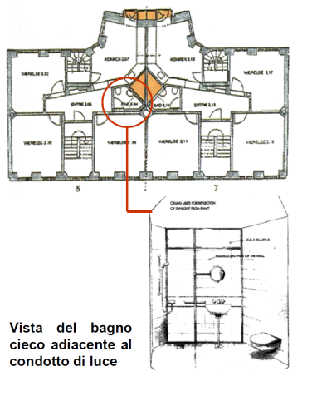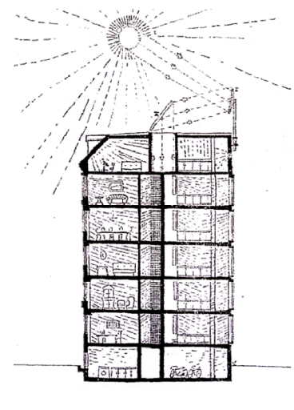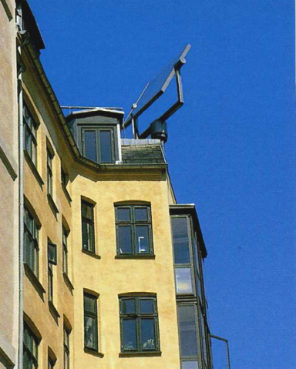

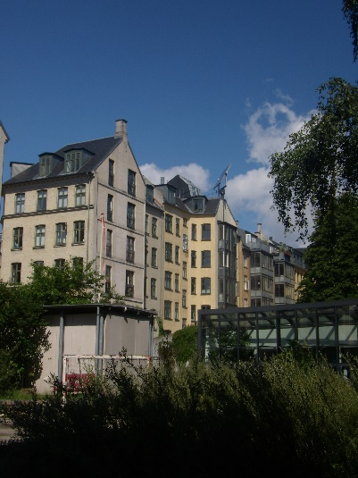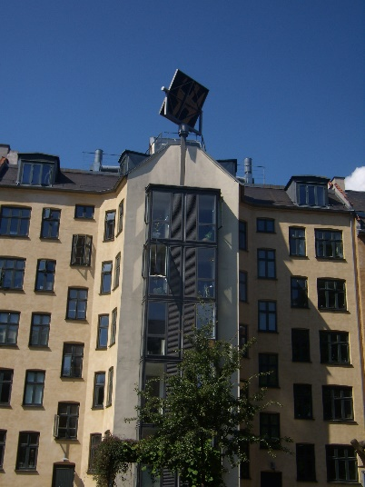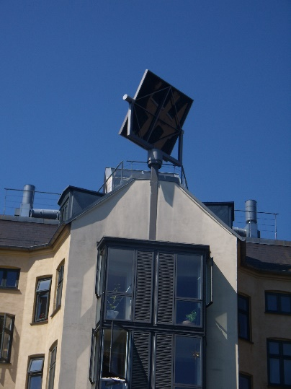

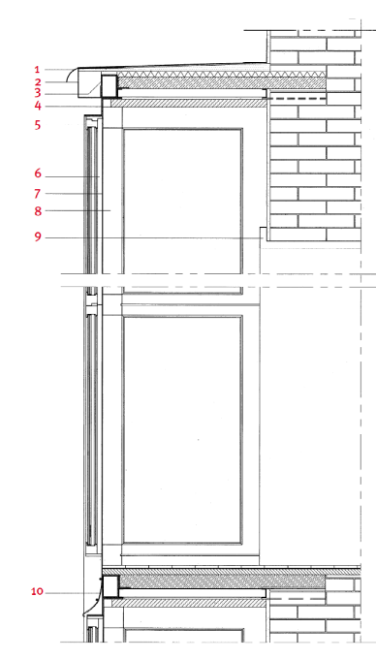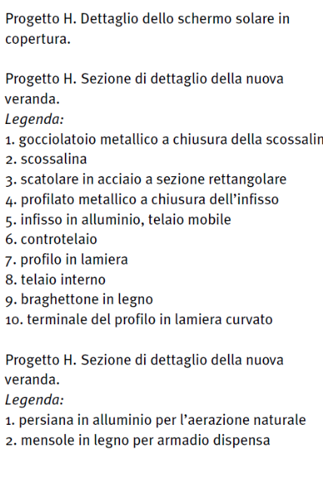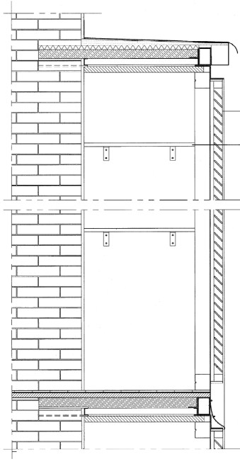
Blocco H, prospetti, particolari e piante delle serre climatiche (fonte: M.C. Frate e Costruire in laterizio n.94)

Per quanto attiene le dispersioni termiche, sono stati applicati sistemi di isolamento a contro-parete interna, ossia a cappotto, che si aggiungono a quelli per il recupero del calore. Anche qui, tutti gli infissi sono stati sostituiti utilizzando vetri basso-emissivi. Contribuisce al benessere interno un sistema di ventilazione naturale e il recupero dell’acqua.

SINTESI DEGLI INTERVENTI
Riqualificazione abitativa funzionale-spaziale
  - Creazione di funzioni comuni nella corte
  - Miglioramento degli spazi interni residenziali in relazione a luminosità e ventilazione
  - Utilizzo degli spazi delle verande anche come spazi funzionali (dispense)
  - Inserimento di balconi con tecnologia a secco
  - Attivazione del processo partecipato

Riqualificazione energetico-ambientale (o eco-sistemica)
  - Rifacimento degli impianti elettrici e idro-sanitari con recupero di acqua per gli scarichi
  - Impianti di riscaldamento ad alto rendimento con recupero/scambio di calore
  - Inserimento di sistemi di ventilazione
  - Inserimento di eliostati a specchio per migliorare la luminosità
  - Sostituzione/integrazione degli infissi con vetri basso-emissivi
  - Realizzazione di serre, con funzione di moderatori climatici e di involucri non disperdenti
  - Inserimento di pannelli fotovoltaici in facciata
  - Inserimento di collettori solari sulle coperture

EFFETTO MORFOLOGICO E ICONICO
  - Rimodellazione dei prospetti interni attraverso l’espansione volumetrica a guscio autoportante (serre e balconi a secco)
  - Metamorfosi dei volumi e delle superfici esterne (prospetti verso la corte) con effetti di pieno/vuoto e trasparenze
  - Inserimento di elementi tecnologici dal design contemporaneo sia sui prospetti che in copertura

1996-2000 – Göteborg, complesso residenziale Gårdsten, solar house

Mr Christer Nordström arkitektkontor, http://www.nordstromkelly.se/

Situato a 10 km a nord di Göteborg, il complesso Gårdsten, costruito nel 1970 come parte del programma del governo svedese per realizzare un gran numero di appartamenti di edilizia sociale, consta di 2.700 alloggi e all’origine l’aspetto esteriore era sgradevole, grigio e crudo, producendo una sensazione di desolazione. Fin dall’inizio, è stato usato per i cittadini non svedesi, caratterizzandosi per problemi di elevata disoccupazione dei residenti, l'alienazione, l'insicurezza e la scarsa manutenzione al punto che lo spazio al di fuori dell'appartamento era stato considerato 'terra di nessuno'. Nel 1996, le autorità cittadine hanno dato il via a un processo di rigenerazione sociale e fisica della città, iniziando proprio da questo complesso.
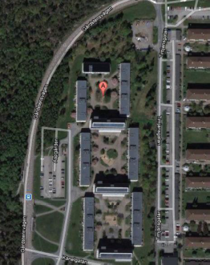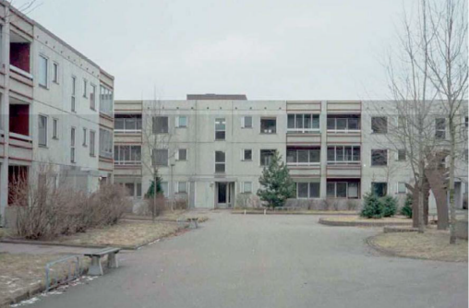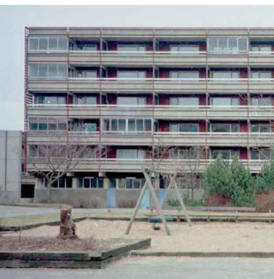
Göteborg, Gårdsten prima dell’intervento (fonte: Vahid Sabouri)

Il rinnovamento ha coinvolto 255 appartamenti in dieci edifici disposti a corte. Ogni corte è stata individuata come una 'unità sociale e tecnica' per le 80 - 90 famiglie che vivevano negli edifici, di conseguenza gli spazi del cortile sono stati modificati per facilitare una maggiore interazione e la cooperazione tra loro. Le finalità e gli obiettivi generali posti alla base del progetto sono:
- migliorare la qualità della vita degli inquilini
- fornire alloggi pubblici di alta qualità a costi contenuti
- coinvolgere i residenti nel processo di riqualificazione
- aumentare le opportunità di interazione sociale
- utilizzare metodi di risparmio sostenibili specifici per l'energia.
- integrare l'innovazione tecnologica delle energie rinnovabili.
- migliorare la qualità architettonica dell’edilizia residenziale pubblica.
Il coinvolgimento di tutti gli abitanti della zona è stato il fulcro del progetto ed è iniziato fin dalle prime fasi. È stato infatti utilizzato un appartamento vuoto per gli incontri tra i residenti e gli architetti e la società di housing, durante i quali è stato possibile parlare e discutere sulle trasformazioni sia delle residenze ma soprattutto degli spazi comuni.

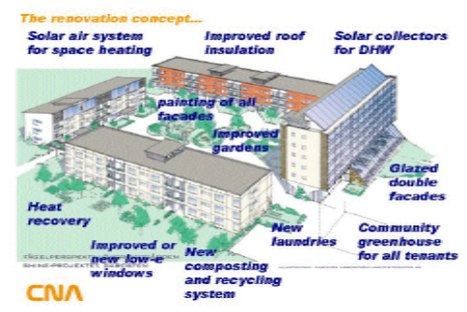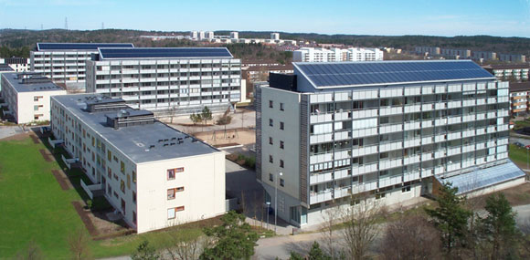

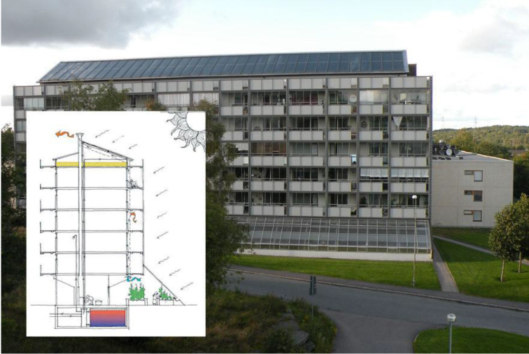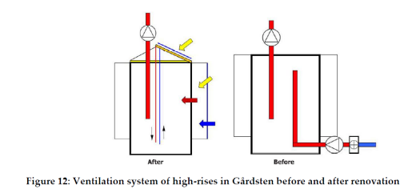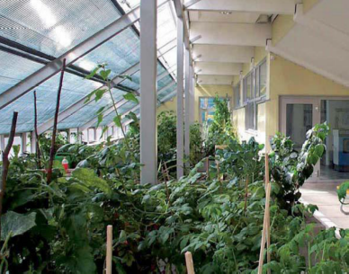

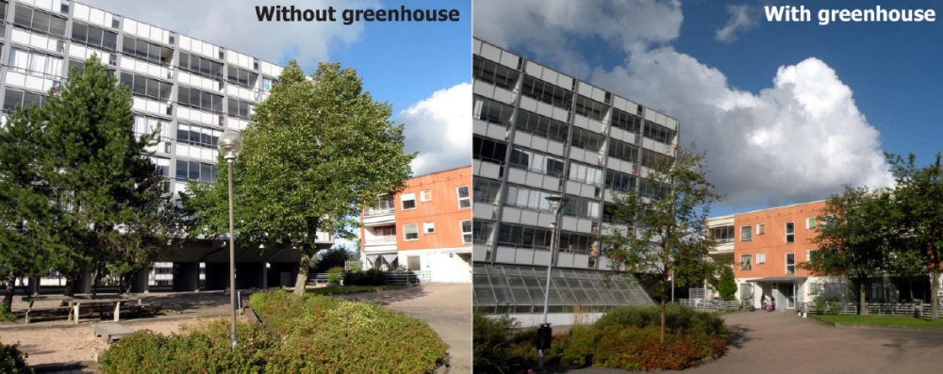

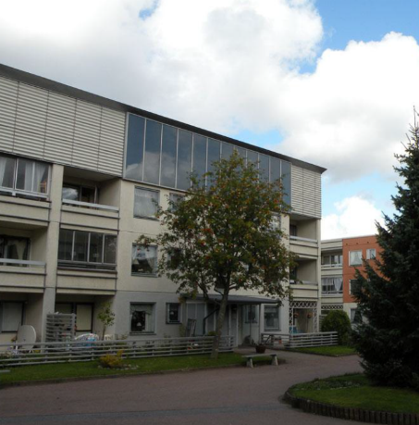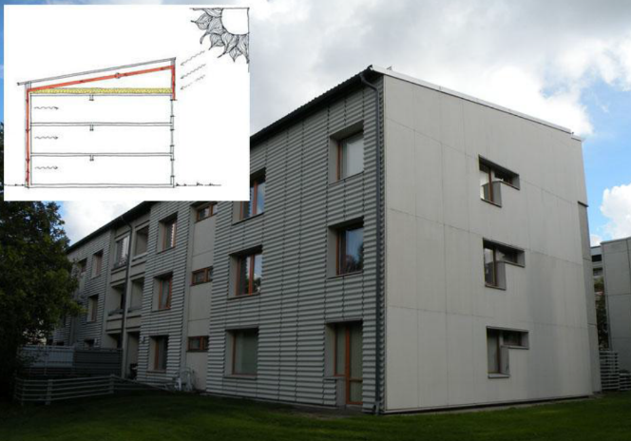
Göteborg, Gårdsten, solar houses, masterplan, varie vedute e schemi funzionali delle serre (fonte: Vahid Sabouri)

Nella nuova sistemazione, molti ambienti al pano terra sono stati utilizzati come spazi per l'interazione sociale (il tennis tavolo, sale giochi per bambini ed eventi comuni); sono state realizzate anche serre per la produzione di frutta, erbe e verdure e ogni corte è stata dotata di sistema di compostaggio e riciclaggio. Tutto ciò ha incoraggiato i residenti ad assumersi la responsabilità per la gestione e la manutenzione della loro proprietà e per il mantenimento delle aree comuni e dell'ambiente esterno.
La disposizione interna dei singoli appartamenti non è stata alterata, anche se sono stati ammodernati con l’inserimento di nuove finestre e con la trasformazioni delle finiture. Gli interventi sull’esterno, sia di tipo paesaggistico che sulle superfici edilizie, hanno trasformato un ambiente grigio e cupo in un luogo esteticamente gradevole per vivere (nel 2001 gli alloggi erano tutti abitati a fronte del 35% di alloggi vuoti registrati prima degli interventi). Gli elementi innovativi che si rilevano sono i seguenti:
- è stato studiato e realizzato un sistema innovativo a involucro solare a doppia camera che serve per il pre-riscaldamento e il riscaldamento dell'aria (attraverso balconi/serre e intercapedini)
- sui tetti sono stati inseriti collettori solari modulari prefabbricati, con velocizzazione e affidabilità della posa, che forniscono il pre-riscaldamento dell’acqua calda sanitaria (si calcola che questo effetto rappresenta il 35% dell’acqua calda utilizzata)
- il calore viene immagazzinato nella massa termica degli elementi originali di facciata in cemento
- i giunti tra gli elementi, che prima della riqualificazione avevano provocato grandi perdite di calore, ora consentono la circolazione dell'aria calda negli appartamenti; quando l'aria più fredda raggiunge il fondo della cavità della parete, viene restituita al collettore solare per essere riscaldata.
Tutti questi accorgimenti tecnici hanno reso le residenze più calde e hanno eliminato le condense, riducendo i costi energetici (riduzione del 40% dei consumi). L’utilizzo dell’energia e dell’acqua è monitorata e addebitata ai singoli appartamenti in modo da stimolare una maggiore consapevolezza del consumo individuale. Tutti i rifiuti organici vanno in unità di compostaggio speciali poste in ogni serra comune. Nelle operazioni edilizie, gran parte dei materiali esistenti sono stati mantenuti a cui sono state aggiunte le vetrate sui balconi per generare e serre. Sono state sostituite le coperture con tetti a falda unica per meglio utilizzare i moduli prefabbricati per l’energia solare. Tutti i nuovi materiali da costruzione sono stati scelti per la loro sostenibilità ambientale e per la qualità per la salute, secondo le guide EU. Le finestre esistenti hanno accolto nuovi vetri basso emissivi. Il progetto è monitorato dalla Gestione energetica CET nell'ambito del programma Thermie con il sostegno dell'UE.

L’approccio integrato dei vari elementi del progetto è stato vincente; i metodi operativi utilizzati non sono complicati perciò non hanno richiesto esperienza specialistica o tecniche assicurando in questo modo la trasferibilità delle esperienze in tutta Europa. La stessa società residenziale ha utilizzato alcune caratteristiche di questo progetto in altri alloggi sociali di proprietà, mentre altre società immobiliari in Svezia stanno utilizzando il metodo di misurazione individuale per l'energia e l'acqua. La partecipazione dei cittadini si esplica anche attraverso la possibilità di misurare il consumo individuale di energia e di acqua in maniera da essere responsabilizzati nel consumo di risorse. Il progetto per l'area Gårdsten è stato uno dei tre principali progetti esposti nella mostra National Housing svedese tenutosi a Göteborg nel 2005. Il progetto è incluso tra quelli che l’EU utilizza come dimostrazione per il l’uso razionale di energia e per l’uso di energia rinnovabile.

SINTESI DEGLI INTERVENTI
Riqualificazione abitativa funzionale-spaziale
  - Utilizzo degli spazi esterni con funzioni comuni e di socializzazione
  - Inserimento di serre produttive nelle corti comuni, con sistema di compostaggio
  - Nuove finestre per migliorare illuminazione e ventilazione
  - Balconi trasformati in serre climatiche con espansione delle superfici
  - Attivazione del processo partecipato
  - Controllo dei consumi da parte dei residenti
Riqualificazione energetico-ambientale (o eco-sistemica)
  - Sistema innovativo a involucro solare a doppia camera che serve per il pre-riscaldamento e il riscaldamento dell'aria (attraverso balconi/serre e intercapedini)
  - Sui tetti sono stati inseriti collettori solari modulari prefabbricati, con velocizzazione e affidabilità della posa, che forniscono il pre-riscaldamento dell’acqua calda sanitaria (si calcola che questo effetto rappresenta il 35% dell’acqua calda utilizzata)
  - Il calore viene immagazzinato nella massa termica degli elementi originali di facciata in cemento (solar house)
  - I giunti tra gli elementi, che prima della riqualificazione avevano provocato grandi perdite di calore, ora consentono la circolazione dell'aria calda negli appartamenti; quando l'aria più fredda raggiunge il fondo della cavità della parete, viene restituita al collettore solare per essere riscaldata.
  - Riduzione del consumo di energia del 40%

EFFETTO MORFOLOGICO E ICONICO
  - Metamorfosi dei volumi e delle superfici esterne con effetti dovuti all’inserimento di nuove finestre o alla chiusura di balconi come serre climatiche
  - Metamorfosi paesaggistica del contesto

2007-2014 - Alingsås, complesso Brogården (passive house)
EFEM Arkitektkontor AB, http://www.efemarkitektkontor.se/, AB Creacon

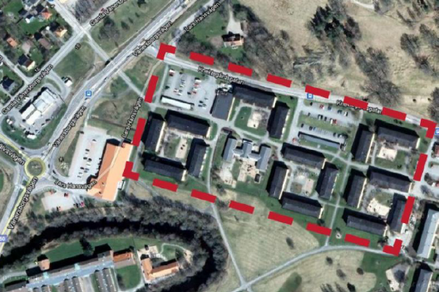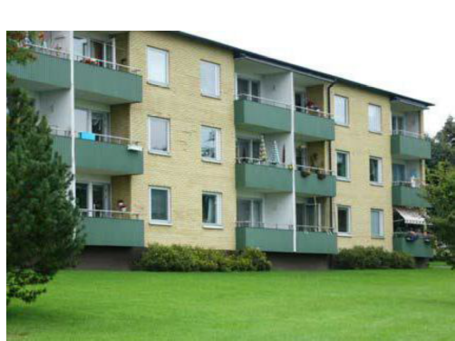
Planimetria dell’insediamento e prospetto prima degli interventi
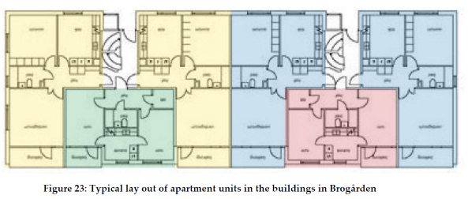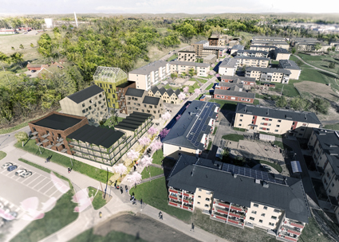
Schema delle unità residenziali e render dell’intervento
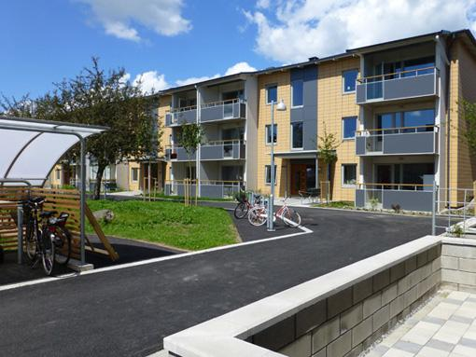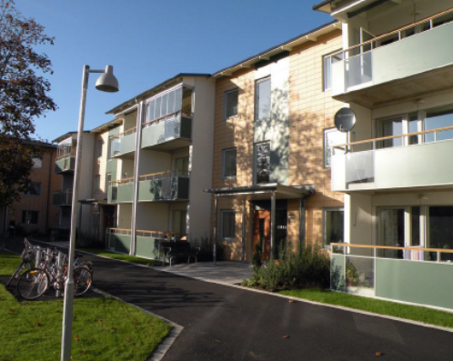
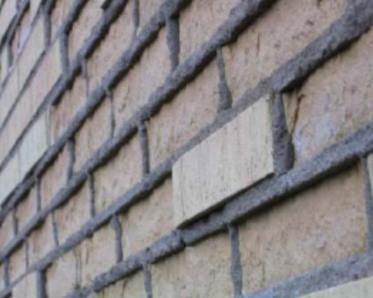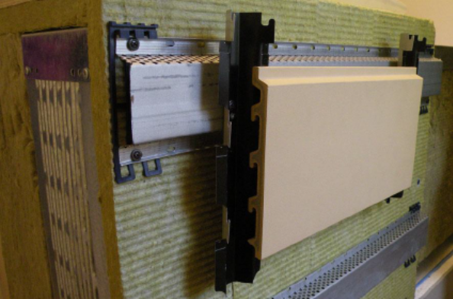
Alingsås, complesso Brogården (passive houses), prospetti, Cortina muraria e scambiatore di calore
(fonte: Vahid Sabouri, https://www.alingsashem.se)

Negli anni 2007-2014 l’insediamento residenziale Brogården ad Alingsås (vicino a Göteborg), di recente costruzione avendo struttura in cemento armato (anni ’70), ha subito una completa ristrutturazione secondo la strategia della casa passiva, sulla base dell'esperienza già maturata in Svezia. Il progetto pionieristico per rinnovare l'intera area, voluto dal proprietario Alingsåshem, ha visto la collaborazione con la società di costruzioni Skanska. Inizialmente l’intervento era concentrato sulla ristrutturazione di un solo edificio ma l'esperienza maturata e l’accurata valutazione delle procedure e dei risultati è stata utile negli interventi successivi. I primi 16 appartamenti hanno ricevuto i loro inquilini nei primi di febbraio del 2009.

Gli edifici in Brogården erano stati continuamente rinnovati nel corso degli anni, in particolare era stata sostituita la facciata e inserita una terza scatola (isolamento con plastkarmskydd) nelle finestre. I mattoni delle pareti, sebbene già sostituiti, erano sbriciolati a causa del gelo e delle basse e inadatte prestazioni del materiale. Per raggiungere gli obiettivi di una Passive house, tutta la vecchia cortina è stata rimossa e sostituita con un nuovo muro dotato di 48 centimetri di coibente di lana minerale (divenuti successivamente 44cm per l’incremento di prestazioni dei materiali). L’isolamento ha coinvolto anche il telaio di calcestruzzo esistente nella prima casa. La nuova cortina muraria dè fissata a profili verticali in maniera da favorire l’aerazione ed evitare la condensa. Per i mattoni ad elevate prestazioni e antigelivi è stato scelto un colore giallo chiaro che sul piano estetico dà un risultato simile a quello originario.
La caratteristica del periodo durante il quale Brogården è stato costruito è la presenza di balconi incassati. Per evitare i ponti termici generati da tale soluzione, la superficie in pianta è stata inglobata nella residenza e i balconi sono stati realizzati in aggetto utilizzando colori e materiali specifici in maniera da caratterizzare le facciate. Le finestre rispecchiano i criteri della Passive house.
Anche in questo caso, la partecipazione e responsabilizzazione dei cittadini è raggiuta attraverso la realizzazione di un sistema di controllo e autolettura dei consumi individuali di acqua calda sanitaria e di energia elettrica. Gli alloggi sono stati resi più accessibile ai disabili.

La tecnologia Passive house implica che le costruzioni siano sufficientemente coibentate/massive, che richiedano un apporto termico ridotto; è previsto un lieve apporto igrometrico e le aperture devono avere un basso coefficiente di scambio termico (U). Il sistema utilizzato ha previsto la costruzione di un involucro adeguato (44 cm di isolamento in copertura e 40 cm nel piano terra/seminterrato) e l’utilizzo di uno scambiatore di calore per l'aria che entra dai sistemi di ventilazione (efficienza termica 85%). In sostanza, lo scambiatore di calore preriscalda l'aria fredda in entrata sfruttando il calore dell'aria degli ambienti. Contemporaneamente, l'aria in entrata viene filtrata dal polline e dalla polvere con sistemi privi di utilizzo di energia elettrica. Durante la maggior parte dell’anno contribuiscono ad aumentare le temperature il calore generato dagli apparecchi domestici, dall'illuminazione e dalla presenza degli abitanti stessi. Nei giorni dell'anno in cui fa freddo, entra in azione un piccolo radiatore riscaldato attraverso lo scambiatore di calore. Nella prima casa ristrutturata Brogården c’è uno scambiatore di calore in ogni appartamento, negli interventi successivi è stato previsto uno scambiatore di calore centrale per ogni edificio.

Come tutti gli edifici realizzati negli anni ’70, anche questo era fortemente energivoro; dopo gli interventi i consumi si sono notevolmente ridotti, da 216 a 92 kWh /mq anno già nel primo anno di gestione. Solo per dieci giorni all'anno è necessario attivare il riscaldamento supplementare, fornito con un piccolo circuito di teleriscaldamento prodotto da biomassa. Il recupero dell’investimento è previsto nell’arco di 6-10 anni.

Il Million Program ha realizzato costruzioni residenziali semplici, razionali e con procedimenti industrializzati/standardizzati; in molte parti della Svezia vi sono infatti edifici molto simili, per questa ragione questa esperienza può essere replicabile.

SINTESI DEGLI INTERVENTI
Riqualificazione abitativa funzionale-spaziale
  - Balconi inglobati nelle residenze con espansione delle superfici
  - Nuovi balconi aggettanti sospesi, anche con funzione di serre climatiche
  - Miglioramento dell’accessibilità
  - Attivazione del processo partecipato
  - Controllo dei consumi da parte dei residenti
Riqualificazione energetico-ambientale (o eco-sistemica)
  - Nuovo involucro di mattoni e isolante minerale (48-44cm di spessore, passive house)
  - Coibentazione delle coperture e dei piani terra/seminterrati con isolante minerale, spessore 44-40cm
  - Balconi con funzioni serre climatiche
  - Scambiatori di calore per il preriscaldamento dell’aria fredda
  - Riduzione del consumo di energia da 216 a 92 kWh /mq anno

EFFETTO MORFOLOGICO E ICONICO
  - Metamorfosi dei volumi e delle superfici esterne con effetti dovuti alla eliminazione e al nuovo inserimento di balconi con funzione di serre climatiche

Il progetto SURE (2009-2011, https://sustainablerefurbishment.wordpress.com) ha coinvolto Finlandia, Danimarca, Islanda e Norvegia: Chief Research Scientist Pekka Huovila, VTT, Finland, Senior Researcher PhD Peter Vogelius, Danish Building Research Institute, Denmark, Ass Prof Björn Marteinsson, University of Iceland & Innovation Centre of Iceland, bjorn.m@nmi.is Prof Svein Bjørberg, Norwegian University of Science and Technology, Senior Researcher PhD Kim Haugbølle, Danish Building Research Institute, Denmark, khh@sbi.dk Customer Manager Jyri Nieminen, VTT, Finland; Conclusioni: “High ambitions, but not as high finances. In addition to finances, both the quality standard of the building and the possibilities and restrictions have to be high-lighted before finalizing the ambition level. By going through the guideline, a performance profile of the building(s) will be set. This profile should improve the awareness of sustainability with the help of indicators. The guideline can also be used as a checklist. One of the biggest challenges in developing a common Nordic guideline has been the differences in defining sustainability and the national requirements, building codes, climates, building practice etc. in different countries
Per maggiori approfondimenti, si rinvia allo studio delle linee guida: http://www.bedrehelsebygg.no/sure_guideline/sure_guideline_Dec2011.pdf)
Reducing the energy consumption in buildings is of high priority in most of the countries, but because of the use of geothermal energy, this is not as important in Iceland. It has shown, though, through investigations of the different case studies in Denmark, Finland, Iceland and Norway that the most challenging part is the need for client changes. Therefore, the SURE guideline is focusing on the client as a change agent in a six phase process, starting with the two most important phases “Procurement and finance strategies” and “Requirement settings”. Further, the guideline focuses on sustainable indicators to help the client to be aware of important parameters to achieve sustainable refurbishment of buildings. The methodology is based on a well established PDCA-model (Plan, Do, Check, Act). high ambitions, but not as high finances. In addition to finances, both the quality standard of the building and the possibilities and restrictions have to be highlighted before finalizing the ambition level. By going through the guideline, a performance profile of the building(s) will be set. This profile should improve the awareness of sustainability with the help of indicators. The guideline can also be used as a checklist. One of the biggest challenges in developing a common Nordic guideline has been the differences in defining sustainability and the national requirements, building codes, climates, building practice etc. in different countries. Reducing the energy consumption in buildings is of high priority in most of the countries, but because of the use of geothermal energy, this is not as important in Iceland. It has shown, though, through investigations of the different case studies in Denmark, Finland, Iceland and Norway that the most challenging part is the need for client changes. Therefore, the SURE guideline is focusing on the client as a change agent in a six phase process, starting with the two most important phases “Procurement and finance strategies” and “Requirement settings”. Further, the guideline focuses on sustainable indicators to help the client to be aware of important parameters to achieve sustainable refurbishment of buildings. The methodology is based on a well established PDCA-model (Plan, Do, Check, Act)”. https://sustainablerefurbishment.wordpress.com/the-sure-guideline/
I progetti sono denominati: Prisma, Green kitchen, Flora, Solar wall, Facade, ecc….
Per approfondimenti si consulti Giovanna Franco, Il recupero dell’isolato “Hedebygade” a Copenhagen in Costruire in laterizio n.94
Gli aspetti che riguardano la gestione e l’integrabilità (in particolare degli impianti) così come definiti nella norma UNI 8289/1981, guidano verso un concetto di durabilità e facilità di gestione dei manufatti edilizi in cui gli users svolgono un ruolo importante attraverso i loro comportamenti “energetici”.
Vahid Sabouri, Two Case Studies in Energy Efficient Renovation of Multi-family Housing; Explaining Robustness as a Characteristic to Assess Long-term Sustainability, Department of Architectureì, Halmers University of Technology Gothenburg, Sweden 2012

